**1.2 反应热的测量和计算（同步练习）**

**一、单选题**

1．下列关于反应热大小比较正确的是

A．，；

B．，；

C．，；

D．，；

2．反应①：，

反应②：，

反应③：。设，反应①②③的y随温度T的变化关系如图所示。

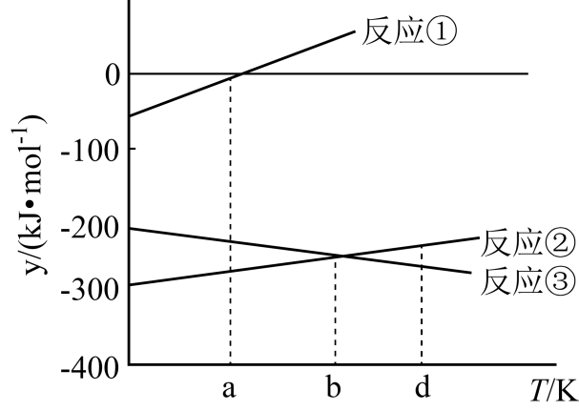

下列说法正确的是

A．在温度低于时，反应①不能自发进行 B．反应②的

C．反应③的 D．在温度时，能用还原

3．反应  经过以下两步基元反应完成：

ⅰ.  

ⅱ.  

下列说法不正确的是

A．

B．因为ⅰ中断裂化学键吸收能量，所以

C．因为ⅱ中形成化学键释放能量，所以

D．断裂中的化学键吸收的能量大于断裂和中的化学键吸收的总能量

4．下列各组热化学方程式中，化学反应的ΔH前者大于后者的是

①C(s)＋O2(g)=CO2(g)；C(s)＋O2(g)=CO(g)

②S(s)＋O2(g)=SO2(g)；S(g)＋O2(g)=SO2(g)

③H2(g)＋O2(g)=H2O(l)；2H2(g)＋O2(g)=2H2O(l)

④2KOH(aq)＋H2SO4(aq)=K2SO4(aq)＋2H2O(l)；2KOH(aq)＋H2SO4(浓)=K2SO4(aq)＋2H2O(l)

⑤NaOH(aq)＋HCl (aq)=NaCl (aq)＋H2O(l)；NaOH(aq)＋CH3COOH(aq)=CH3COONa (aq)＋H2O(l)

A．①③⑤ B．②④⑤ C．②③④ D．①②③

5．某些共价键的键能信息如表所示：则反应H2(g)+Cl2(g)=2HCl(g)的△H为

|  |  |  |  |
| --- | --- | --- | --- |
| 共价键 | H-H | H-Cl | Cl-Cl |
| 键能(kJ·mol-1) | 436 | 431 | 243 |

A．183kJ·mol-1 B．381kJ·mol-1 C．-183kJ·mol-1 D．小于-183kJ·mol-1

6．把煤作为燃料可通过下列两种途径。途径Ⅰ：  ；

途径Ⅱ：  ，

  ，

  。

下列说法正确的是

A．

B．等质量的煤通过以上两种途径燃烧放出的热量：途径Ⅰ＜途径Ⅱ

C．和反应生成放出热量为

D．反应的

7．已知相关共价键的键能数据如下表：

|  |  |  |  |  |
| --- | --- | --- | --- | --- |
| 共价键 | H-H | C-H | C-C | C=C |
| 键能/kJ∙mol-1 | 436 | 413 | 344 | 614 |

则C2H4(g) + H2(g) = C2H6(g)的ΔH为

A．+120kJ·mol-1 B．+46kJ·mol-1 C．-120kJ·mol-1 D．-46kJ·mol-1

8．以CO和为原料合成甲醇是工业上的成熟方法，直接以为原料生产甲醇是目前的研究热点。我国科学家用人工合成淀粉时，第一步就需要将转化为甲醇。

已知：①   kJ·mol

②   kJ·mol

③   kJ·mol

下列说法不正确的是

A．若温度不变，反应①中生成1 mol 时，放出的热量大于90.5 kJ

B．与合成甲醇的热化学方程式为：   kJ·mol

C．通过电解制和选用高效催化剂，可降低与合成甲醇反应的焓变

D．以和为原料合成甲醇，同时生成，该反应需要吸收能量

9．下列是P4(白磷)的分子结构，下列说法正确的是

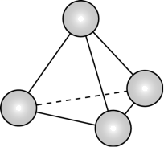

A． P4是磷的特殊化合物，1mol P4含P—P键的数目为

B． P4是红磷的同位素，P4转变为红磷是物理变化

C．的转化会放出热量

D． P4与反应生成的△*H*＜0

10．同温同压下，下列热化学方程式中Q值最大的是(均为放热反应)

A．2A(l)＋B(l)=2C(g) ΔH=-Q1 kJ/mol

B．2A(g)＋B(g)=2C(g) ΔH=-Q2 kJ/mol

C．2A(g)＋B(g)=2C(l) ΔH=-Q3 kJ/mol

D．2A(l)＋B(l)=2C(l) ΔH=-Q4 kJ/mol

11．在200℃、1.01×105Pa下， 1mol H2燃烧生成气态水的能量变化如图所示，已知：2H2(g)+O2(g)=2H2O(g) ΔH=-490kJ/mol。下列有关说法正确的是

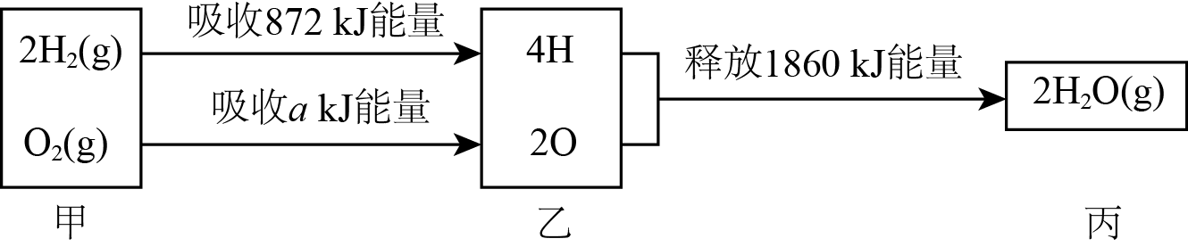

A．a=498

B．H-O键的键能为930kJ/mol

C．物质所具有的总能量：甲>丙>乙

D．1mol H2O(g)分解为2mol H与1mol O时吸收1860kJ的热量

12．已知在25℃、Pa下，1mol氮气和1mol氧气生成2mol一氧化氮的能量变化如下图所示，已知  。下列有关说法正确的是

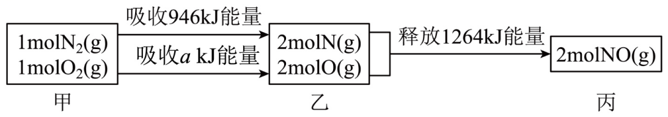

A．分解为和时吸收热量

B．乙→丙的过程中若生成液态一氧化氮，释放的能量将大于1264kJ

C．  

D．甲、乙、丙中物质所具有的总能量大小关系为乙>甲>丙

13．在合适的金属催化剂作用下，可以实现逆水煤气变换反应： CO2(g) + H2(g)⇌CO(g) +2H2O(g)。 反应的微观过程和相对能量(E)如下图所示，“*”代表在催化剂表面被吸附。

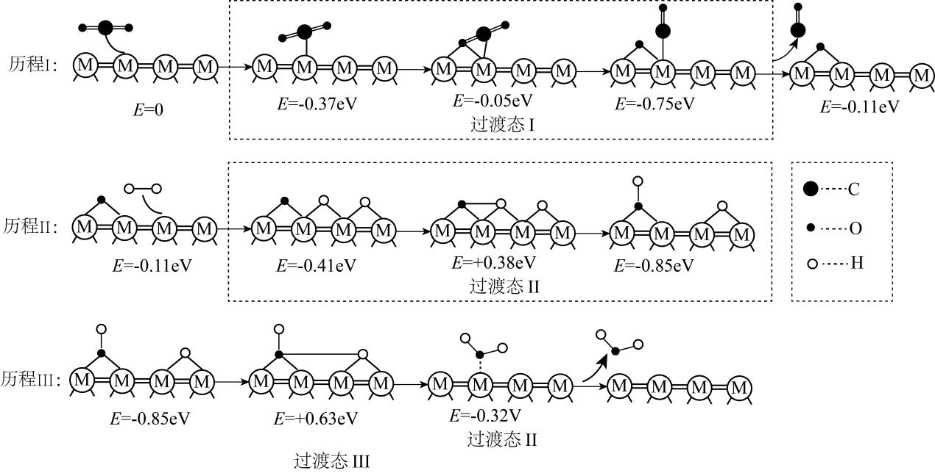

下列说法错误的是

A．历程I反应的方程式可表示为CO2(g)→CO(g) + O*

B．历程II涉及H- H的断裂和O- H的形成

C．历程III决定了总反应的反应速率

D．金属催化剂使整个反应的ΔH减小

14．下列热化学方程式中，正确的是

A．肼()的燃烧热为622，则肼燃烧的热化学方程式可表示为    

B．500℃，30MPa下，将2mol (g)和6mol (g)置于密闭容器中充分反应生成(g)放热77.2kJ，其热化学方程式为    

C．HF和NaOH反应的中和热，则HF和NaOH反应的热化学方程式可表示为    

D．在101kPa时，9g葡萄糖()固体完全氧化生成和液态水时，放出140kJ热量，则该热化学方程式可表示为    

15．在298K、101kPa下，将4.4gCO2通入150mL1mol·L-1KOH溶液中充分反应(不考虑气体逸出)，测得反应放出akJ的热量，已知该条件下，0.5molCO2通入1L1mol·L-1KOH溶液中充分反应放出bkJ的热量。则下列表示CO2与KOH溶液反应生成KHCO3溶液的热化学方程式书写正确的是

A．CO2(g)+KOH(aq)=KHCO3(aq)　∆H=-2(5b-a)kJ·mol-1

B．CO2(g)+KOH(aq)=KHCO3(aq)　∆H=-2(5a-4b)kJ·mol-1

C．CO2(g)+KOH(aq)=KHCO3(aq)　∆H=-(20b-a)kJ·mol-1

D．CO2(g)+KOH(aq)=KHCO3(aq)　∆H=-2(10a-b)kJ·mol-1

**二、填空题**

16．按要求回答下列问题：

(1)下列变化中属于吸热反应的是_______。

①铝片与稀盐酸的反应②将胆矾加热变为白色粉末③干冰汽化④甲烷在氧气中的燃烧反应⑤固体溶于水⑥氯酸钾分解制氧气

(2)反应A+B→C(放热)分两步进行①A+B→X(吸热)；②X→C(放热)。下列示意图中，能正确表示总反应过程中能量变化的是_______。

A．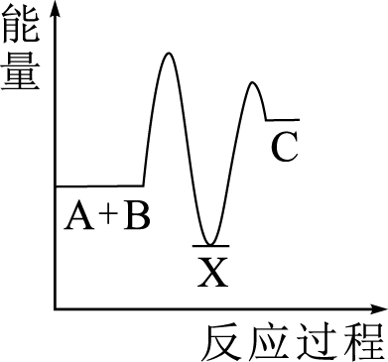 B．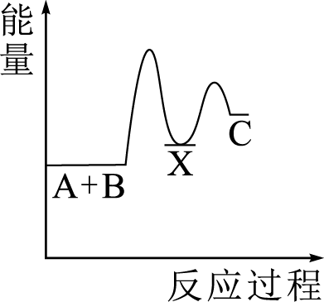

C．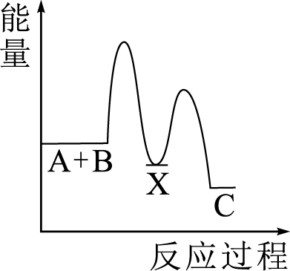 D．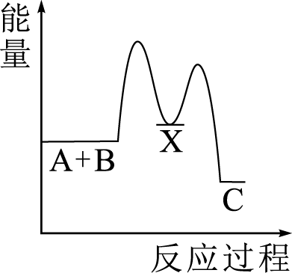

(3)下图是一氧化碳和氧在钌催化剂的表面形成化学键的过程。下列说法正确的是_______。

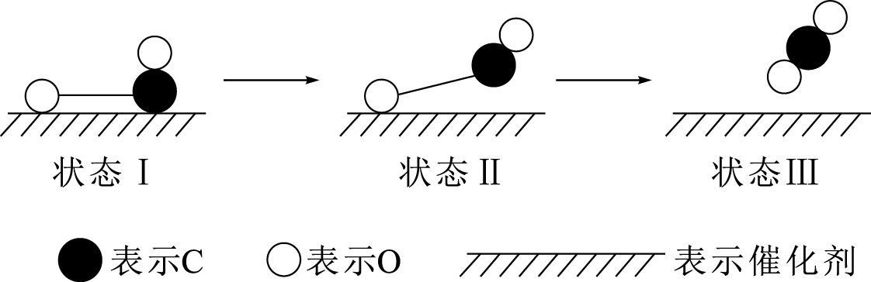

1. 和均为酸性氧化物

B．该过程中，先断键成C和O

C．状态I到状态III为放热过程

D．图示表示和反应生成的过程

(4)合成氨工业中，合成塔中每产生，放出热量，已知断开键、键分别需要吸收的能量为；则键断裂吸收的能量约等于_______。

17．已知下列热化学方程式：

①Zn(s)+O2(g)=ZnO(s)　ΔH1=-351.1 kJ·mol-1

②Hg(l)+O2(g)=HgO(s)　ΔH2=-90.7 kJ·mol-1

由此可知Zn(s)+HgO(s)=ZnO(s)+Hg(l)　ΔH3，其中ΔH3为_______。

18．2SO2(g)＋O2(g) =2SO3(g)反应过程的能量变化如图所示。已知1 mol SO2(g)氧化为1 mol SO3(g)的ΔH1=-99 kJ·mol-1。

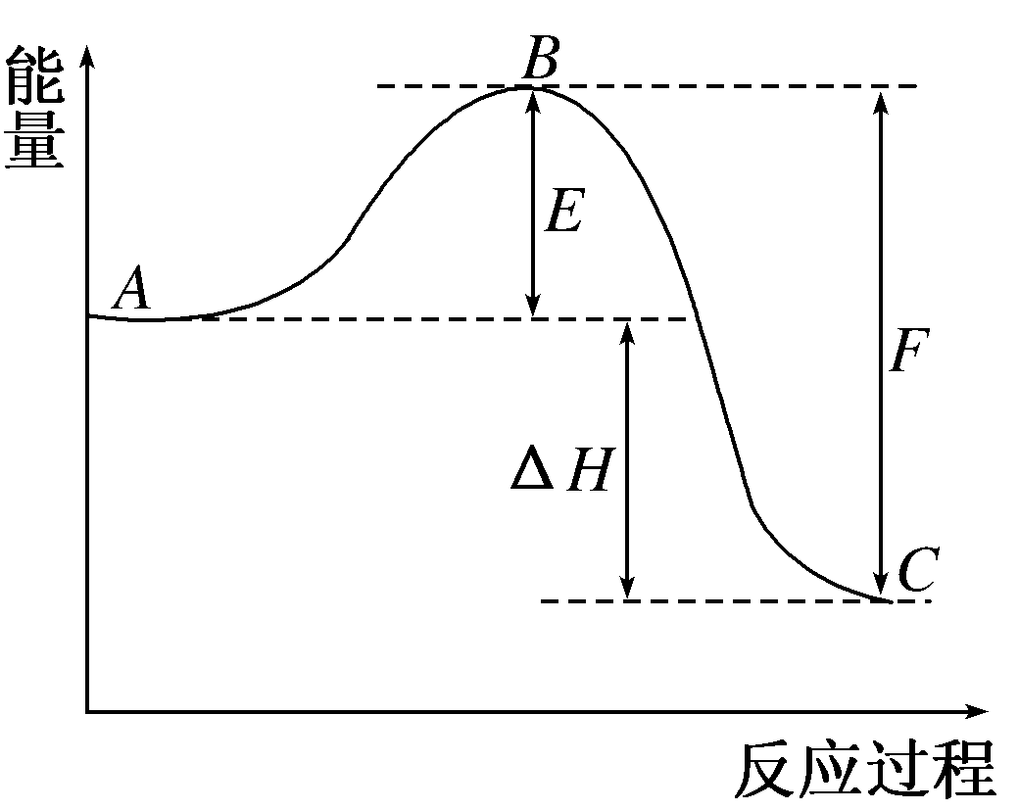

请回答下列问题：

(1)该反应属于_______反应(填“放热”或“吸热”)。

(2)图中C表示_______。

(3)从化学键的角度分析，F代表什么意义？_______。

(4)图中ΔH=_______kJ·mol-1。

(5)若已知1 mol SO2(g)氧化为1 mol SO3(l)的ΔH2=-Q kJ·mol-1，则ΔH1_______ΔH2(填“>”“<”或“=”)。

19．北京时间2021年10月16日，搭载神舟十三号载人飞船的长征二号F遥十三运载火箭，在酒泉卫星发射中心发射成功。

(1)我国使用的推进器主要是以液体火箭推进器为主，推进器以液态偏二甲肼和四氧化二氮为主要燃料，其反应方程式为C2H8N2(l)＋2N2O4(l) 3N2(g)＋2CO2(g)＋4H2O(l)。根据以下热化学方程式求出该热化学方程式的焓变△H=_____。

①C2H8N2(l)＋4O2(g)=2CO2(g)＋N2(g)＋4H2O(l)    △H1=a kJ∙mol−1

②N2(g)＋O2(g)=2NO(g)    △H2=b kJ∙mol−1

③2NO(g)＋O2(g)=N2O4(l)     △H3=c kJ∙mol−1

(2)因偏二甲肼和四氧化二氮有剧毒且价格昂贵，逐渐被其它燃料替代。如肼(N2H4)和强氧化剂过氧化氢(H2O2)反应产生大量N2和H2O，并放出大量热。已知：1.28g液态肼与足量的液态过氧化氢反应，生成氮气和水蒸气，放出25.6kJ的热量。则该反应的热化学方程式：_____。

(3)液氧甲烷火箭发动机是介于液氧煤油和液氧液氢之间的一个选择，其燃烧的热化学方程式为：CH4(g)＋2O2(g)=CO2(g)＋2H2O(g)    △H=−802.3 kJ∙mol−1，根据以下信息，求算C=O的键能：_____。

|  |  |  |  |
| --- | --- | --- | --- |
| 共价键 | C－H | O=O | H－O |
| 键能(kJ∙mol−1) | 413 | 498 | 464 |

20．已知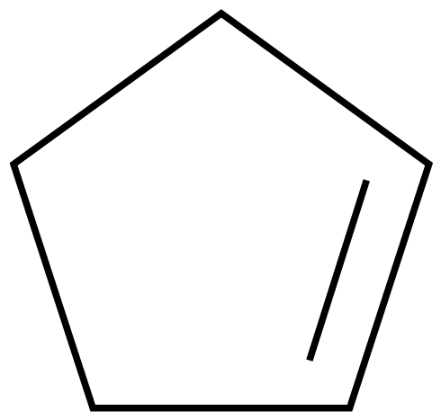(g)=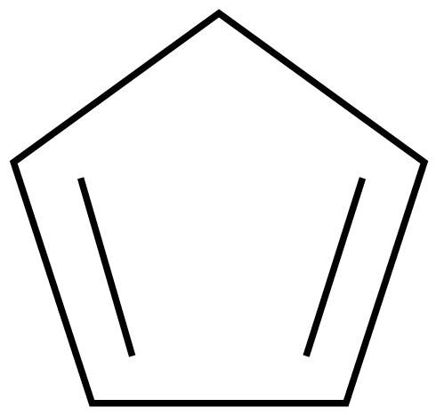(g)+H2(g) ①

     ②

对于反应：(g)+I2(g)=(g)+2HI(g)_______。

**三、实验题**

21．化学是一门以实验为基础的学科。回答下列问题：

I.中和反应反应热的测定。

测定50mL0.50mol/L盐酸和50mL0.55mol/LNaOH溶液中和反应时放出的热量。

(1)采用稍过量的NaOH溶液的原因是______。

(2)以下操作可能会导致测得的中和反应放出热量数值偏大的是______。

A．实验装置保温、隔热效果差

B．量筒量取量取稀盐酸的体积时仰视读数

C．分多次把氢氧化钠溶液倒入盛有稀盐酸的小烧杯中

Ⅱ.某学生用0.1032mol·L的HCl溶液滴定未知浓度的NaOH溶液，重复三次的实验数据如表所示。

|  |  |  |  |
| --- | --- | --- | --- |
| 实验次数 | HCl溶液的体积/mL | 待测 | NaOH溶液的体积/mL |
| 1 | 27.84 | 25.00 |  |
| 2 | 27.83 | 25.00 |  |
| 3 | 27.85 | 25.00 |  |

(3)配制250mL0.1032mol·L-1的HCl溶液，必须使用的玻璃仪器有量筒、烧杯、玻璃棒、胶头滴管和_______。

(4)若用酚酞做指示剂，达到滴定终点的标志是：直到加入______酸后，溶液颜色从粉红色刚好变为无色，且______内不变色。

(5)滴定过程中观察酸式滴定管读数时，若滴定前仰视，滴定后俯视，则结果会导致测得的NaOH溶液浓度______(填“偏大”、“偏小”或“无影响”)。

(6)计算待测NaOH溶液中NaOH的物质的量浓度______mol·L-1。

**参考答案：**

1．A2．D3．B4．C5．C6．A7．C8．C9．D10．C11．A12．B13．D14．D15．D

16．(1)②⑥

(2)D

(3)C

(4)391

17．-260.4

18．(1)放热

(2)反应产物的总能量

(3)形成新键释放的能量

(4)-198

(5)>

19．(1)(a−2b−2c) kJ∙mol−1

(2)N2H4(l)＋H2O2(l)=N2(g)＋4H2O(g)    △H=−640 kJ∙mol−1

(3)797.15 kJ∙mol−1

20．

21．(1)保证盐酸完全被中和

(2)B

(3)250mL容量瓶

(4) 半滴 半分钟(或30秒)

(5)偏小

(6)0.1149